新源赤子心，寸草春晖意

——上海市曹杨中学绿色能源社团“3·5”学雷日志愿活动通讯

3月4日上午，曹杨中学“新源”绿色能源社团的成员在指导教师和建伟的带领下，走进广德苑小区和长征镇嘉广社区居委会为去年安装的太阳能门牌灯进行清洁维护。

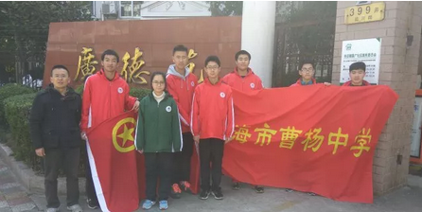

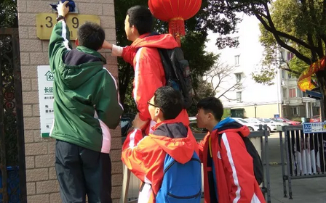

太阳能门牌灯由曹杨中学师生自主研究设计并制作，于2008年起免费为学校附近的社区安装，给社区居民带来了便利。10年来，社团成员换了一批又一批，但太阳能门牌灯进社区的活动却始终如一。社团成员不仅定期为有需要的社区进行补充安装，而且坚持为门牌灯做维护工作。大家团结协作，明确分工，有的使用硅胶枪加固门牌灯，有的清洁门牌灯上的积灰，以实际行动践行学校环境素养培育的办学特色。过程中，有多位居民驻足询问太阳能门牌灯的作用和功效，同学们详细地做出解释，并宣传了学校“环境素养培育”的特色办学理念，获得了居民们的点赞。同学们还发现绝大多数安装的太阳能门牌灯功能完好，充分反映了装置较强的稳定性。

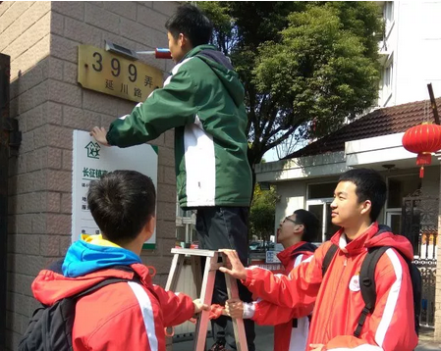

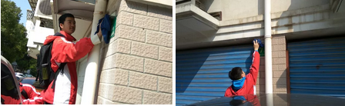

本次社团活动，得到了学校政教处和团委的大力支持，以及社团指导老师的悉心指导。活动的开展，不仅践行了“担当责任，自主力行”的办学理念，锻炼了同学们的动手实践能力，培养了学生的志愿服务精神，还向周边社区辐射了学校的“赤子”文化，可谓一举多得。